112年2月7日餐點照片
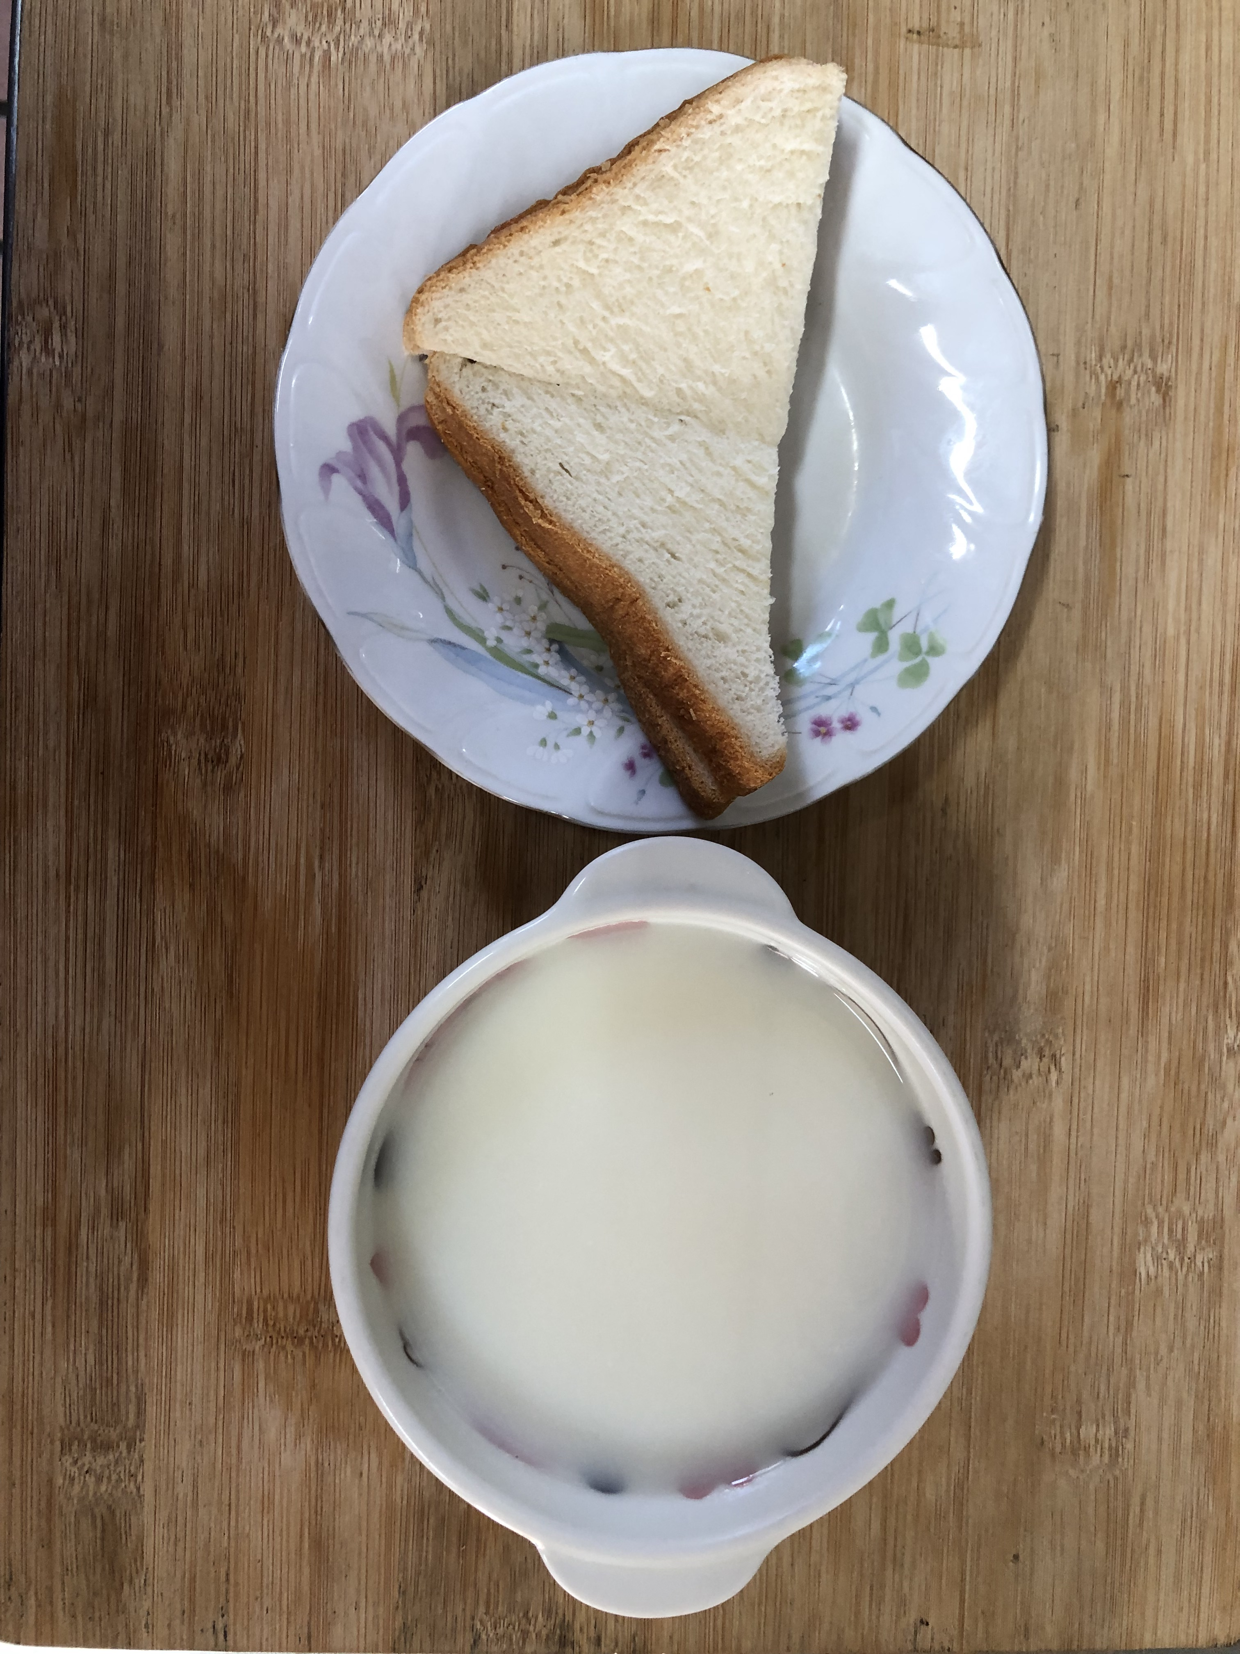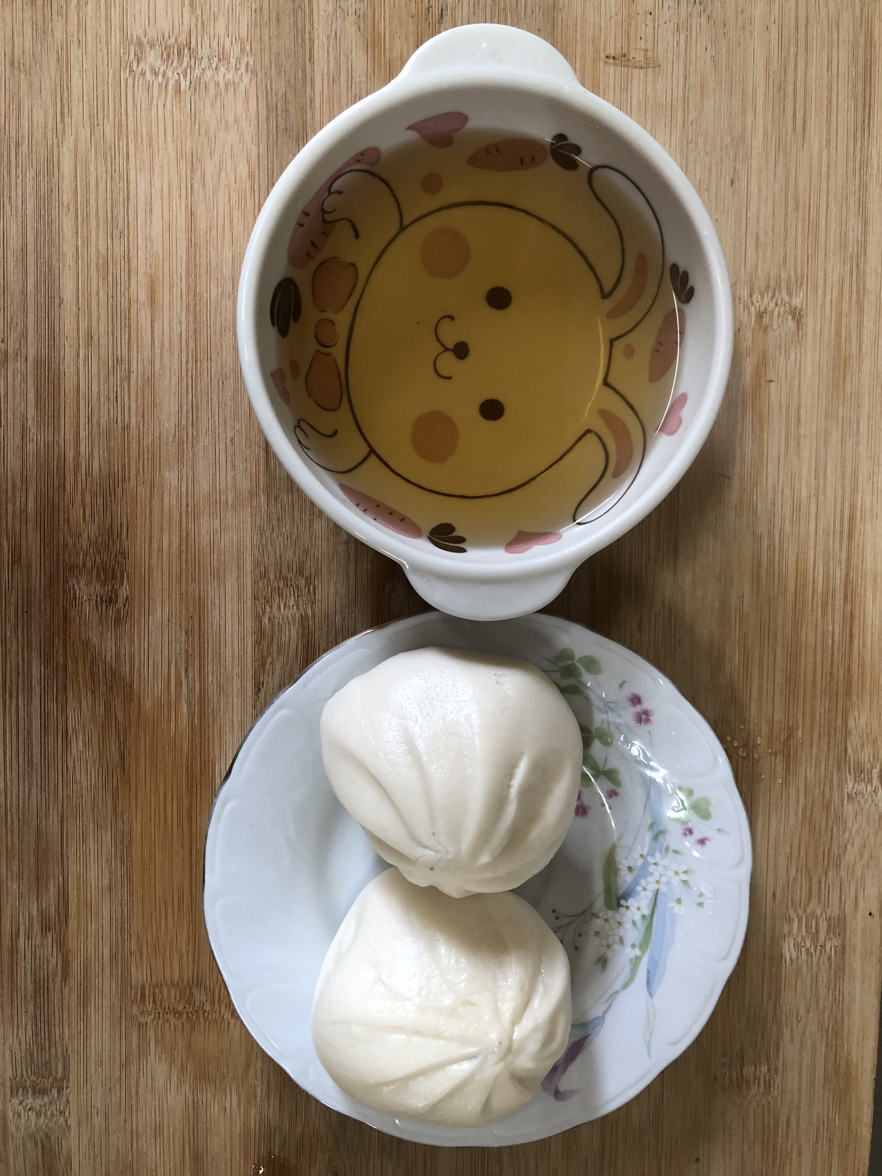
早餐(奶香吐司、牛奶) 下午點心(紅豆包、冬瓜露)
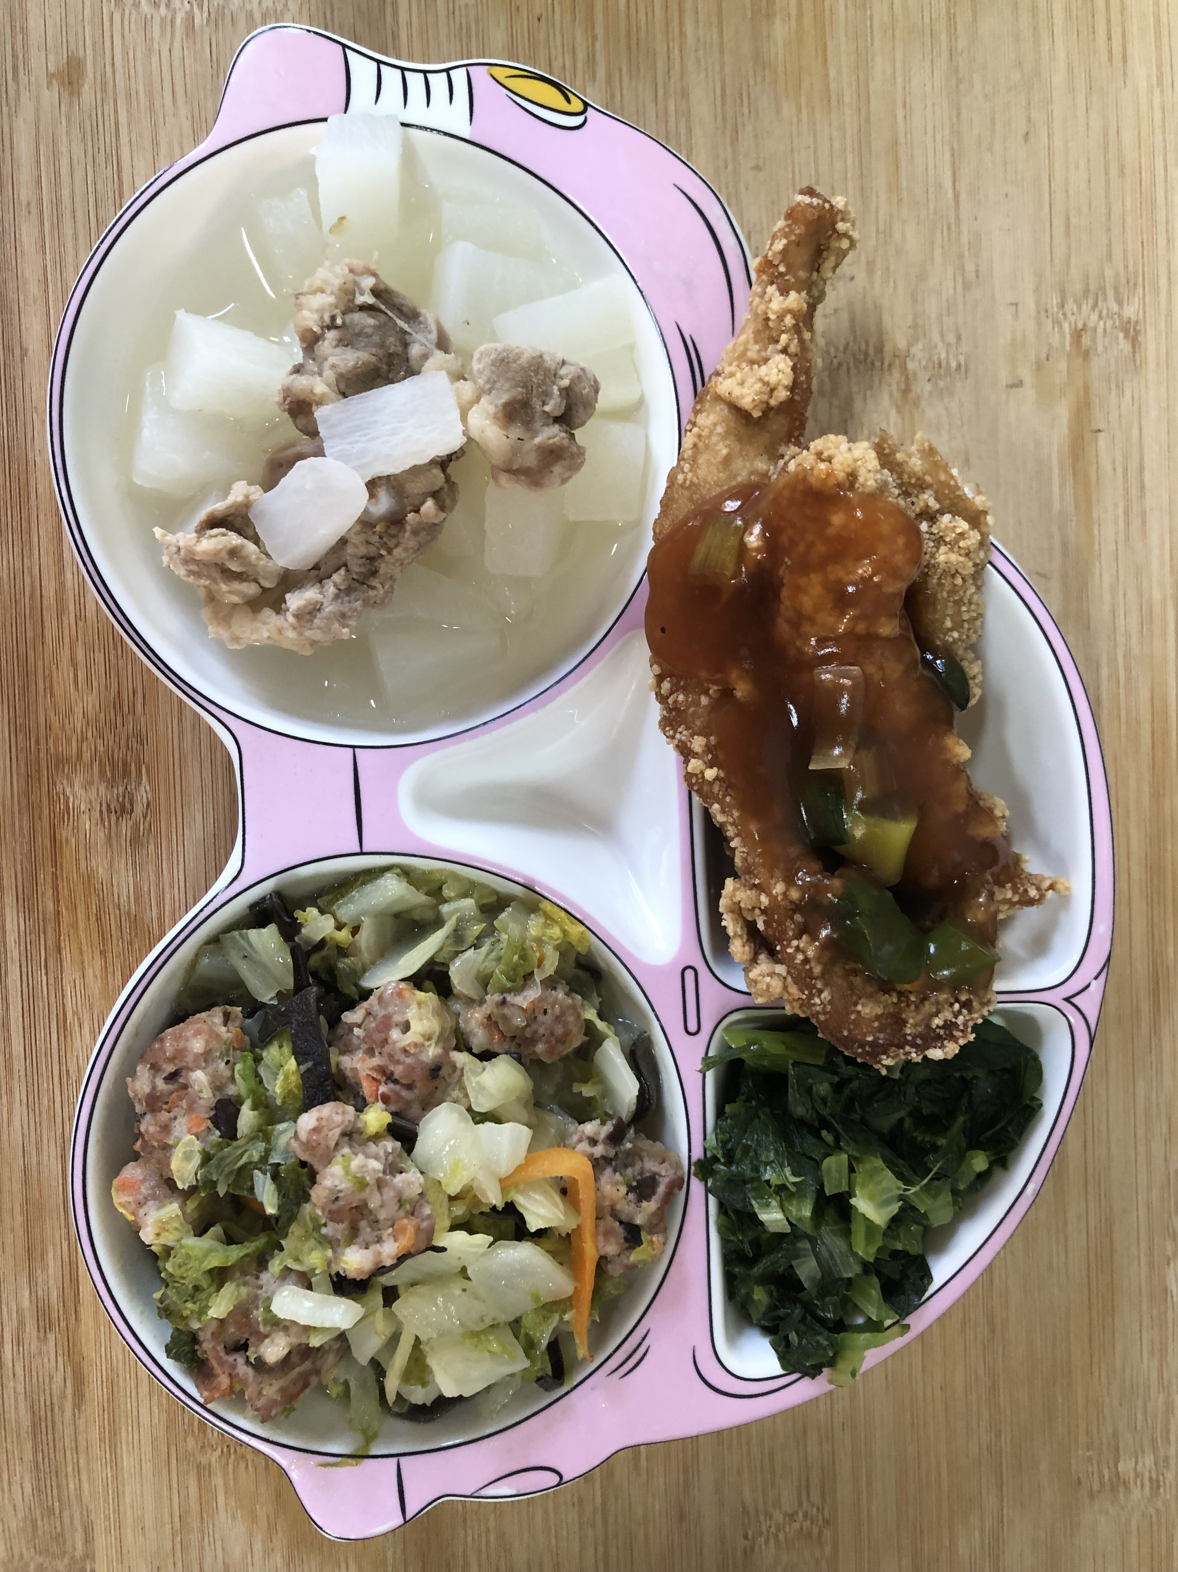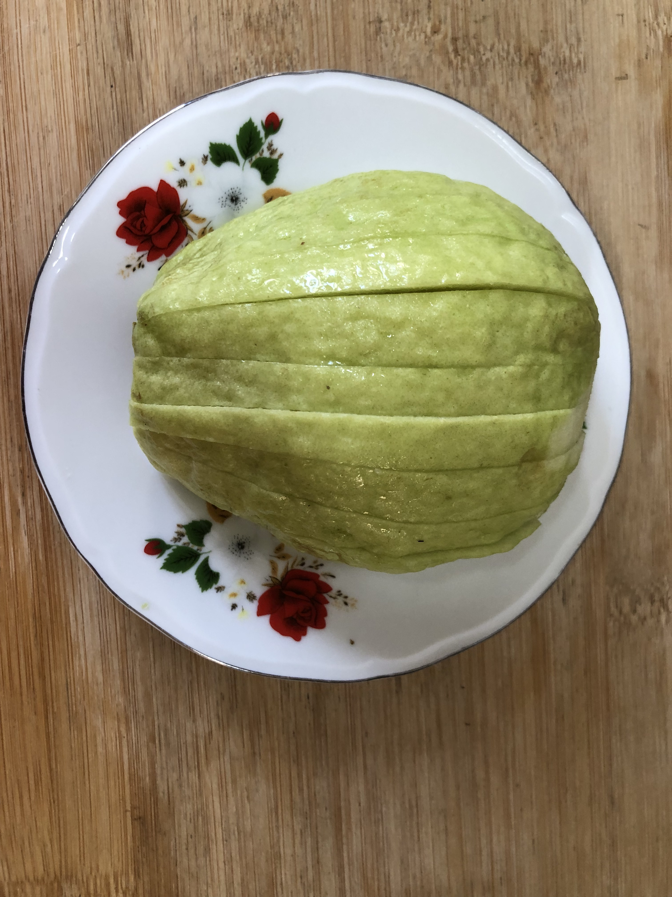
午餐(糖醋鱈魚、滷白菜、炒青菜、排骨籮蔔湯、水果)

